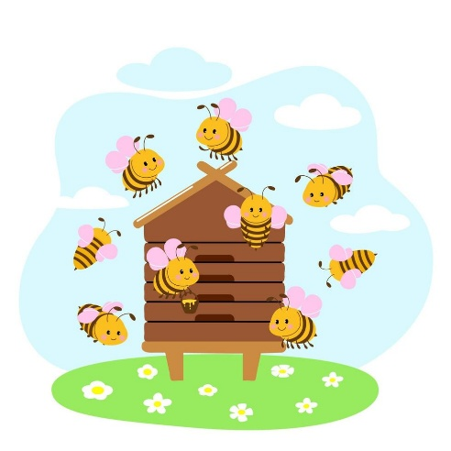
JAK TO BZUČÍ V ÚLU

CO NÁS ČEKÁ
11.- 22.5. 2026
- výtvarná činnost „Včelka“
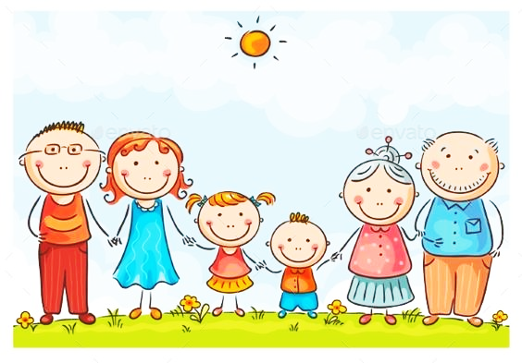
- grafomotorické cvičení na tabuli
- kresba křídou na chodník
- cvičení s padákem, se švihadlem
- procvičení časové posloupnosti
- určování společných znaků předmětů
- využití robotické včelky
- rozhovory o rodině
- nácvik pásma na besídku ke Dni rodiny
- Starší děti – určování délky slabik a jejich grafický záznam
- rozlišování slov znějících stejně
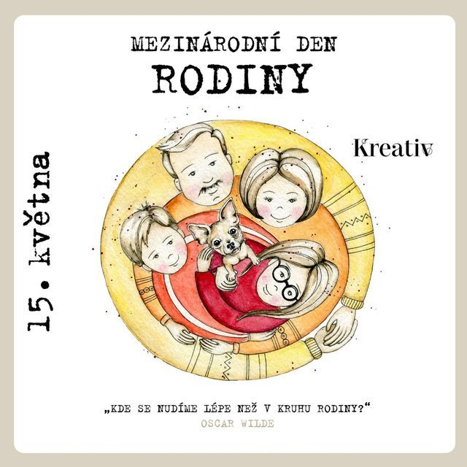

PO
11.5.
ÚT  12.5. | CVIČENÍ NA HŘIŠTI S PADÁKEM  s sebou: batoh, pití  15 -17 hod. INDIVIDUÁLNÍ SCHŮZKY
ST  13.5. | 15 -17 hod. INDIVIDUÁLNÍ SCHŮZKY
ČT  14.5. | Starší děti ELKONIN  15 -17 hod. INDIVIDUÁLNÍ SCHŮZKY
PÁ  15.5. |     Starší děti PLAVÁNÍ V HOŘICÍCH

PO
18.5.
ÚT  19.5. | CVIČENÍ NA HŘIŠTI SE ŠVIHADLEM  s sebou: batoh, pití
ST
20.5.
ČT  21.5. | Starší děti ELKONIN  15.30 hod. ZAHRADNÍ SLAVNOST
PÁ  22.5. | Starší děti PLAVÁNÍ V HOŘICÍCH

